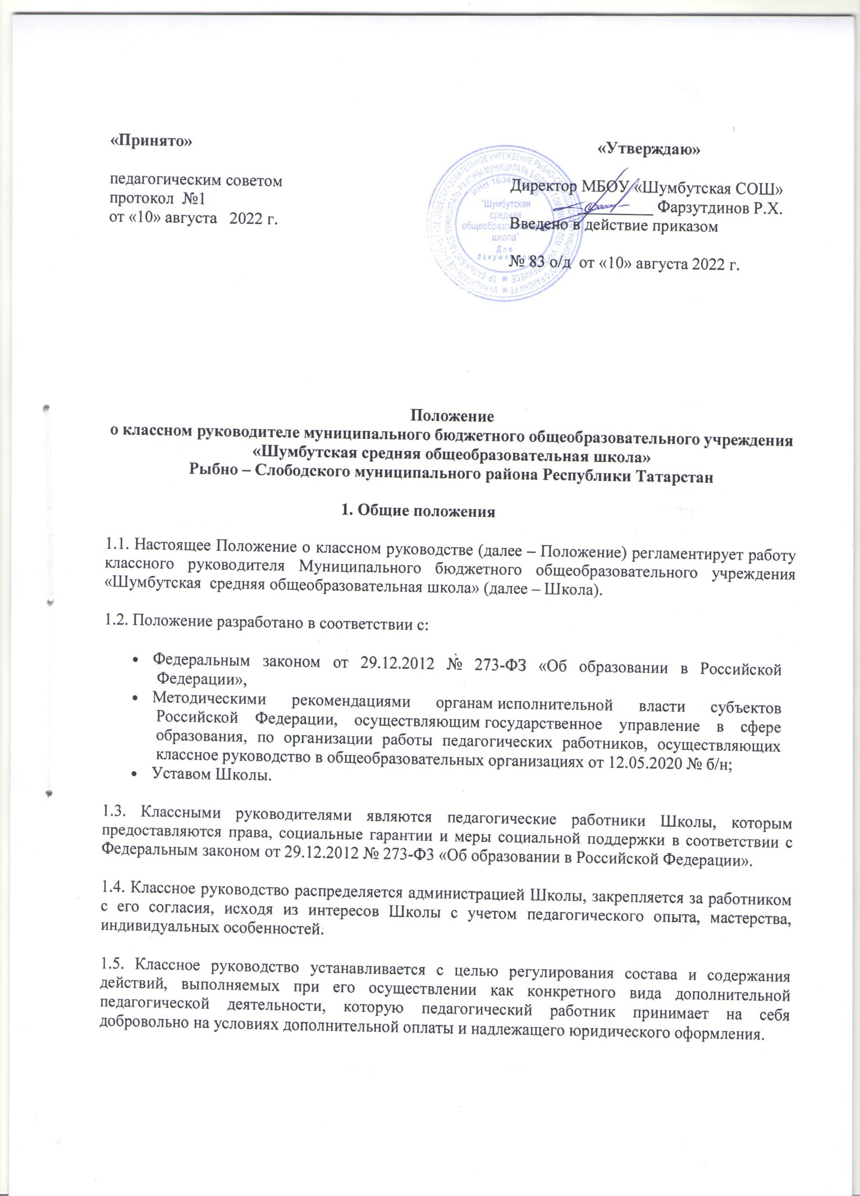
1.6. Классное руководство не связано с занимаемой педагогическим работником должностью и не входит в состав его должностных обязанностей.
1.7. Классный руководитель в своей деятельности руководствуется:
- Конституцией Российской Федерации;
- Семейным кодексом Российской Федерации;
- Федеральным законом от 29.12.2012 № 273-ФЗ «Об образовании в Российской Федерации»;
- Федеральным законом от 24.07.1998 № 124-ФЗ «Об основных гарантиях прав ребенка в Российской Федерации»;
- Федеральным законом от 24.06.1999 № 120-ФЗ «Об основах системы профилактики безнадзорности и правонарушений несовершеннолетних»;
- Федеральным законом от 29.12.2010 № 436-ФЗ «О защите детей от информации, причиняющей вред их здоровью и развитию»;
- Указом Президента Российской Федерации от 07.05.2012 № 597 «О мероприятиях по реализации государственной социальной политики»;
- Указом Президента Российской Федерации от 07.05.2018 № 204 «О национальных целях и стратегических задачах развития Российской Федерации на период до 2024 года»;
- распоряжением Правительства Российской Федерации от 29.05.2015 № 996-р «Об утверждении Стратегии развития воспитания в Российской Федерации на период до 2025 года»;
- ФГОС начального общего образования, утвержденного приказом Минобрнауки России от 06.10.2009 № 373;
- ФГОС основного общего образования, утвержденного приказом Минобрнауки России от 17.12.2010 № 1897;
- ФГОС среднего общего образования, утвержденного приказом Минобрнауки России от 17.05.2012 № 413;
- приказом Минобрнауки России от 11.05.2016 № 536 «Об утверждении Особенностей режима рабочего времени и времени отдыха педагогических и иных работников организаций, осуществляющих образовательную деятельность».
1.8. Свою деятельность классный руководитель осуществляет в тесном контакте с администрацией Школы, органами школьного и классного ученического самоуправления, родителями (законными представителями), классным родительским советом, психологом, педагогом-организатором, педагогами дополнительного образования, соц. педагогом, органами профилактики.
2. Цели, задачи, принципы и условия деятельности классного руководителя
2.1. Цели, задачи и принципы деятельности классного руководителя определяются базовыми целями и принципами воспитания, социализации и развития личности обучающихся, изложенными в Федеральном законе от 29.12.2012 № 273-ФЗ «Об образовании в Российской Федерации», Указе Президента Российской Федерации от 07.05.2018 № 204 «О национальных целях и стратегических задачах развития Российской Федерации на период до 2024 года» и распоряжении Правительства Российской Федерации от 29.05.2015 № 996-р «Об утверждении Стратегии развития воспитания в Российской Федерации на период до 2025 года».
2.2. Цель работы классного руководителя - формирование и развитие личности в соответствии с семейными и общественными духовно-нравственными и социокультурными ценностями.
2.3. Принципы организации работы классного руководителя при решении социально-значимых задач и содержания воспитания и успешной социализации обучающихся:
- опора на духовно-нравственные ценности народов Российской Федерации, исторические и национально-культурные традиции;
- организация социально открытого пространства духовно-нравственного развития и воспитания личности гражданина России;
- нравственный пример педагогического работника;
- интегративность программ духовно-нравственного воспитания;
- социальная востребованность воспитания;
- поддержка единства, целостности, преемственности и непрерывности воспитания;
- признание определяющей роли семьи ребенка и соблюдение прав родителей (законных представителей) несовершеннолетних обучающихся;
- обеспечение защиты прав и соблюдение законных интересов каждого ребенка, в том числе гарантий доступности ресурсов системы образования;
- кооперация и сотрудничество субъектов системы воспитания (семьи, общества, государства, образовательных и научных организаций).
2.4. Задачи деятельности классного руководителя:
- создание благоприятных психолого-педагогических условий в классе путем гуманизации межличностных отношений, формирования навыков общения обучающихся, детско-взрослого общения, основанного на принципах взаимного уважения и взаимопомощи, ответственности, коллективизма и социальной солидарности, недопустимости любых форм и видов травли, насилия, проявления жестокости;
- формирование у обучающихся высокого уровня духовно-нравственного развития, основанного на принятии общечеловеческих и российских традиционных духовных ценностей и практической готовности им следовать;
- формирование внутренней позиции личности обучающегося по отношению к негативным явлениям окружающей социальной действительности, в частности по отношению к кибербуллингу, деструктивным сетевым сообществам, употреблению различных веществ, способных нанести вред здоровью человека, культу насилия, жестокости и агрессии, обесцениванию жизни человека и др.;
- формирование у обучающихся активной гражданской позиции, чувства ответственности за свою страну, причастности к историко-культурной общности российского народа и судьбе России, включая неприятие попыток пересмотра исторических фактов, в частности событий и итогов Второй мировой войны;
- формирование способности обучающихся реализовывать свой потенциал в условиях современного общества за счет активной жизненной и социальной позиции, использования возможностей волонтерского движения, детских общественных движений, творческих и научных сообществ.

2.5. Условия успешного решения классным руководителем обозначенных задач:
- выбор эффективных педагогических форм и методов достижения результатов духовно-нравственного воспитания и развития личности обучающихся на основе опыта и традиций отечественной педагогики, активного освоения успешных современных воспитательных практик, непрерывного развития педагогической компетентности;
- реализация процессов духовно-нравственного воспитания и социализации обучающихся с использованием ресурсов социально-педагогического партнерства;
- взаимодействие с родителями (законными представителями) несовершеннолетних обучающихся, повышение их педагогической компетентности, в том числе в вопросах информационной безопасности детей, методах ограничения доступности интернет-ресурсов, содержащих информацию, причиняющую вред здоровью и развитию детей, поддержка семейного воспитания и семейных ценностей, содействие формированию ответственного и заинтересованного отношения семьи к воспитанию детей;
- обеспечение защиты прав и соблюдения законных интересов каждого ребенка в области образования посредством взаимодействия с членами педагогического коллектива Школы, органами социальной защиты, охраны правопорядка и т. д.;
- участие в организации комплексной поддержки детей, находящихся в трудной жизненной ситуации.
2.6. В деятельности классного руководителя выделяются инвариантная и вариативная части. Инвариантная часть соответствует ядру содержания деятельности по классному руководству и охватывает минимально необходимый состав действий по решению базовых – традиционных и актуальных – задач воспитания и социализации обучающихся. Вариативная часть деятельности по классному руководству формируется в зависимости от контекстных условий Школы.
2.7.1. Инвариантная часть содержит следующие блоки:
2.7.1.1. Личностно-ориентированная деятельность по воспитанию и социализации обучающихся в классе, включая:
- содействие повышению дисциплинированности и академической успешности каждого обучающегося, в том числе путем осуществления контроля посещаемости и успеваемости;
- обеспечение включенности всех обучающихся в мероприятия по приоритетным направлениям деятельности по воспитанию и социализации;
- содействие успешной социализации обучающихся путем организации мероприятий и видов деятельности, обеспечивающих формирование у них опыта социально и личностно значимой деятельности, в том числе с использованием возможностей волонтерского движения, детских общественных движений, творческих и научных сообществ;
- осуществление индивидуальной поддержки каждого обучающегося класса на основе изучения его психофизиологических особенностей, социально-бытовых условий жизни и семейного воспитания, социокультурной ситуации развития ребенка в семье;
- выявление и поддержку обучающихся, оказавшихся в сложной жизненной ситуации, оказание помощи в выработке моделей поведения в различных трудных жизненных ситуациях, в том числе проблемных, стрессовых и конфликтных;
- выявление и педагогическую поддержку обучающихся, нуждающихся в психологической помощи;
- профилактику наркотической и алкогольной зависимости, табакокурения, употребления вредных для здоровья веществ;
- формирование навыков информационной безопасности;
- содействие формированию у детей с устойчиво низкими образовательными результатами мотивации к обучению, развитию у них познавательных интересов;
- поддержку талантливых обучающихся, в том числе содействие развитию их способностей;
- обеспечение защиты прав и соблюдения законных интересов обучающихся, в том числе гарантий доступности ресурсов системы образования.
2.7.1.2. Деятельность по воспитанию и социализации обучающихся, осуществляемая с классом как социальной группой, включая:
- изучение и анализ характеристик класса как малой социальной группы;
- регулирование и гуманизацию межличностных отношений в классе, формирование благоприятного психологического климата, толерантности и навыков общения в полиэтнической, поликультурной среде;
- формирование ценностно-ориентационного единства в классе по отношению к национальным, общечеловеческим, семейным ценностям, здоровому образу жизни, активной гражданской позиции, патриотизму, чувству ответственности за будущее страны, признанию ценности достижений и самореализации в учебной, спортивной, исследовательской, творческой и иной деятельности;
- организацию и поддержку всех форм и видов конструктивного взаимодействия обучающихся, в том числе их включенности в волонтерскую деятельность и в реализацию социальных и образовательных проектов;
- выявление и своевременную коррекцию деструктивных отношений, создающих угрозу физическому и психическому здоровью обучающихся;
- профилактику девиантного и асоциального поведения обучающихся, в том числе всех форм проявления жестокости, насилия, травли в детском коллективе.
2.7.1.3. Осуществление воспитательной деятельности во взаимодействии с родителями (законными представителями) несовершеннолетних обучающихся, включая:
- привлечение родителей (законных представителей) к сотрудничеству в интересах обучающихся в целях формирования единых подходов к воспитанию и создания наиболее благоприятных условий для развития личности каждого ребенка;
- регулярное информирование родителей (законных представителей) об особенностях осуществления образовательного процесса в течение учебного года, основных содержательных и организационных изменениях, о внеурочных мероприятиях и событиях жизни класса;
- координацию взаимосвязей между родителями (законными представителями) несовершеннолетних обучающихся и другими участниками образовательных отношений;
- содействие повышению педагогической компетентности родителей (законных представителей) путем организации целевых мероприятий, оказания консультативной помощи по вопросам обучения и воспитания, личностного развития детей.
2.7.1.4. Осуществление воспитательной деятельности во взаимодействии с педагогическим коллективом, включая:
- взаимодействие с членами педагогического коллектива с целью разработки единых педагогических требований, целей, задач и подходов к обучению и воспитанию;
- взаимодействие с администрацией Школы и учителями учебных предметов по вопросам контроля и повышения результативности учебной деятельности обучающихся и класса в целом;
- взаимодействие с педагогом-психологом, социальным педагогом и педагогами дополнительного образования по вопросам изучения личностных особенностей обучающихся, их адаптации и интеграции в коллективе класса, построения и коррекции индивидуальных траекторий личностного развития;
- взаимодействие с учителями учебных предметов и педагогами дополнительного образования по вопросам включения обучающихся в различные формы деятельности: интеллектуально-познавательную, творческую, трудовую, общественно полезную, художественно-эстетическую, физкультурно-спортивную, игровую и др.;
- взаимодействие с педагогом-организатором, педагогом-библиотекарем, педагогами дополнительного образования и старшими вожатыми по вопросам вовлечения обучающихся класса в систему внеурочной деятельности, организации внешкольной работы, досуговых и каникулярных мероприятий;
- взаимодействие с педагогическими работниками и администрацией Школы по вопросам профилактики девиантного и асоциального поведения обучающихся;
- взаимодействие с администрацией и педагогическими работниками Школы (социальным педагогом, педагогом-психологом, тьютором и др.) с целью организации комплексной поддержки обучающихся, находящихся в трудной жизненной ситуации.
2.7.1.5. Участие в осуществлении воспитательной деятельности во взаимодействии с социальными партнерами, включая:
- участие в организации работы, способствующей профессиональному самоопределению обучающихся;
- участие в организации мероприятий по различным направлениям воспитания и социализации обучающихся в рамках социально-педагогического партнерства с привлечением организаций культуры, спорта, дополнительного образования детей, научных и образовательных организаций;
- участие в организации комплексной поддержки детей из групп риска, находящихся в трудной жизненной ситуации, с привлечением работников социальных служб, правоохранительных органов, организаций сферы здравоохранения, дополнительного образования детей, культуры, спорта, профессионального образования, бизнеса.
2.8. Вариативная часть отражает специфику Школы и включает в себя:
2.8.1. Участие в мероприятиях, проводимых Общероссийской общественно-государственной детско-юношеской организацией «Российское движение школьников», в соответствии с планом воспитательной работы Школы;
2.8.2. Участие в общешкольной акции «Самый классный класс», «Лучший ученик школы» в соответствии с планом воспитательной работы Школы;
2.8.3. Участие в школьных проектах и традиционных школьных мероприятиях в соответствии с планом воспитательной работы Школы.
3. Обеспечение академических прав и свобод классного руководителя
3.1. Классный руководитель имеет право:
- получать информацию о физическом и психическом здоровье воспитанников от родителей и школьного медработника;
- самостоятельно определять приоритетные направления, содержание, формы работы и педагогические технологии для осуществления воспитательной деятельности, выбирать и разрабатывать учебно-методические материалы на основе ФГОС общего образования с учетом контекстных условий деятельности;
- вносить на рассмотрение администрации Школы, педагогического совета, органов государственно-общественного управления предложения, касающиеся совершенствования образовательного процесса, условий воспитательной деятельности, как от своего имени, так и от имени обучающихся класса, родителей (законных представителей) несовершеннолетних обучающихся;
- участвовать в разработке проектов локальных нормативных актов Школы в части организации воспитательной деятельности в Школе и осуществления контроля ее качества и эффективности;
- самостоятельно планировать и организовывать участие обучающихся в воспитательных мероприятиях;
- использовать (по согласованию с администрацией) инфраструктуру Школы при проведении мероприятий с классом;
- получать своевременную методическую, материально-техническую и иную помощь от руководства и органов государственно-общественного управления Школы для реализации задач по классному руководству;
- приглашать в Школу родителей (законных представителей) обучающихся для обсуждения вопросов, связанных с осуществлением классного руководства;
- давать обязательные распоряжения обучающимся и своего класса при подготовке и проведении воспитательных мероприятий;
- посещать уроки и занятия, проводимые педагогическими работниками (по согласованию), с целью корректировки их взаимодействия с отдельными обучающимися и с коллективом обучающихся класса;
- защищать собственную честь, достоинство и профессиональную репутацию в случае несогласия с оценками деятельности со стороны администрации Школы, родителей (законных представителей) несовершеннолетних обучающихся, других педагогических работников;
- повышать свою квалификацию в области педагогики и психологии, теории и методики воспитания, организации деятельности, связанной с классным руководством.
- Вносить предложения о поощрении лучших обучающихся и взыскании на уровне школы.
4. Организация деятельности классного руководителя
4.1. Классный руководитель ежедневно:
- определяет отсутствующих на занятиях и опоздавших учащихся;
- выясняет причины их отсутствия или опоздания, проводит профилактическую работу по предупреждению опозданий и непосещаемости учебных занятий;
- организует и контролирует дежурство обучающихся в классе и школе;
- организует горячее питание учеников класса;
- организует дежурство по классу, школе;
- следит за внешним видом учащихся;
- организует различные формы индивидуальной работы с обучающимися, в том числе в случае возникновения девиации в их поведении.
4.2. Классный руководитель еженедельно:
- проверяет ведение учащимися дневников с выставлением отметок за неделю;
- проверяет и отмечает в электронном журнале причины пропусков обучающимися занятий;
- проводит час классного руководителя (классный час) в соответствии с планом воспитательной работы и утвержденным расписанием;
- организует работу с родителями (законными представителями);
- проводит работу с учителями-предметниками и педагогами дополнительного образования, работающими в классе;
- анализирует состояние успеваемости в классе в целом и по отдельным обучающимся.
4.3. Классный руководитель ежемесячно:
- посещает уроки в своем классе (согласно графику);
- получает консультации у психологической службы и отдельных учителей;
- организует работу классного актива;
- посещает обучающихся, состоящих на различных видах учета, на дому с целью проведения профилактической работы с семьей.
4.4. Классный руководитель в течение учебной четверти:
- оформляет и заполняет электронный журнал;
- участвует в работе методического объединения классных руководителей;
- проводит анализ выполнения плана воспитательной работы за четверть, состояния успеваемости и уровня воспитанности обучающихся;
- контролирует ведение портфолио ученика;
- проводит коррекцию плана воспитательной работы на новую четверть;
- проводит классное родительское собрание;
- предоставляет заместителю директора по учебной и воспитательной работе информацию об успеваемости учащихся класса за четверть, год.

4.5. Классный руководитель ежегодно:
- оформляет личные дела учащихся;
- анализирует состояние воспитательной работы в классе и уровень воспитанности учащихся в течение года;
- составляет план воспитательной работы в классе;

4.6. Классные часы, расписание которых утверждено директором, обязательны для проведения классным руководителем и посещения обучающимися. Неделя, содержащая общешкольные мероприятия, освобождает от необходимости тематической работы на классном часе. Перенос времени классного часа, его отмена недопустимы. Администрация должна быть информирована не менее чем за сутки о невозможности проведения внеклассного мероприятия с обоснованием причин.
4.7. В целях обеспечения четкой организации деятельности Школы проведение досуговых мероприятий (экскурсионных поездок, турпоходов, праздников с приглашением родителей), возможны по согласованию с администрацией не позднее, чем за 7 дней до проведения.
4.8. Классные родительские собрания проводятся не реже одного раза в четверть.
4.9. Классные руководители вносят посильный вклад в проведение общешкольных мероприятий, отвечают за свою деятельность и свой класс в ходе проведения мероприятий. Присутствие классного руководителя на общешкольных мероприятиях обязательно.
4.10. При проведении внеклассных мероприятий в Школе и вне классный руководитель несет ответственность за жизнь и здоровье детей и обязан обеспечить сопровождение обучающихся в расчете один человек на 10 обучающихся.
4.11. В соответствии со своими функциями классный руководитель выбирает формы работы с обучающимися:
- индивидуальные (беседа, консультация, обмен мнениями, оказание индивидуальной помощи, совместный поиск решения проблемы и др.);
- групповые (творческие группы, органы самоуправления и др.);
- коллективные (конкурсы, спектакли, концерты, походы, слеты, соревнования и др.).
4.12. Классный руководитель должен принимать обязательное участие в работе методического объединения классных руководителей.
5. Документация классного руководителя
Классный руководитель ведет следующую документацию:
- личное дело обучающегося;
- электронный журнал класса;
- журналы по ПДД, ППБ, ОТ и ТБ;
- анализ и план воспитательной работы (на основе перспективного плана работы Школы). Форма анализа и плана воспитательной работы определяется администрацией Школы;
- социальный паспорт класса (форма устанавливается администрацией Школы);
- результаты педагогического, социологического, психологического, физического исследования обучающихся класса;
- характеристики на обучающихся (по запросу);
- протоколы родительских собраний, материалы для подготовки родительских собраний;
- разработки, сценарии, сценарные планы воспитательных мероприятий, проводимых с детьми (в том числе классных часов – при необходимости);
- классный руководитель контролирует заполнение учащимися дневников и проставление в них отметок.

